Дисциплина
Логика и методология решения научных задач

ЛАБОРАТОРНАЯ РАБОТА № 5

Тема. Методы теоретических исследований (анализ, синтез, индукция и дедукция)

Цель работы. Изучить методы теоретических исследований. Привести примеры использования методов анализа, синтеза, индукции, дедукции в научных исследованиях. Рассмотреть метод математической индукции как частный случай индукции в научном познании.

Анализ – разложение целого на части с целью их отдельного изучения; процедура мысленного (иногда и реального) расчленения изучаемого объекта на составные части.
Проведем анализ научных фактов, сформулированных в лабораторной работе 4.

Задание 1.
По сформулированным в лабораторной работе 4 научным фактам составить таблицу
Формулировка факта 1 | Формулировка факта 2
Эмпирический или теоретический факт
Новизна научного факта. Когда и кем был зафиксирован
Достоверность (работы, подтверждающие этот факт или наблюдение)
Инвариантность (применение этого факта в различных работах или направлениях науки)

Синтез – соединение частей в целое; процедура соединения полученных в результате анализа частей объектов, их сторон или свойств в единое целое, рассмотрение способа связей и отношений частей, без чего невозможно действительно научное познание этого предмета.

Задание 2.
Выбрать одну из гипотез, сформулированных в лабораторной работе 4.
Привести 3 – 5 научных работ, в которых авторами используется аналогичная гипотеза. Составить таблицу.
Источник 1 | Формулировка гипотезы
Источник 2 | Формулировка гипотезы
Индукция (от лат. inductio – наведение) – это переход в процессе познания от частного знания к общему; от знания меньшей степени общности к знанию большей степени общности.
Это метод исследования, связанный с обобщением результатов наблюдений и экспериментов, таким образом, в индукции раскрывается «механизм» возникновения общего знания.
Особенностью индукции является ее вероятностный характер, т.е. при истинности исходных посылок заключение индукции только вероятно истинно; следовательно, в итоге может оказаться как истинным, так и ложным. Таким образом, индукция не гарантирует достижение истины, а лишь «наводит» на нее.
Основная функция индукции в познании – получение общих суждений, в качестве которых могут выступать эмпирические и теоретические законы, гипотезы, обобщения.
Пример использования метода индукции.
Студенты высших учебных заведений активно используют Интернет, следовательно, при увеличении числа обучающихся по программам бакалавриата и магистратуры в вузах страны повлечет за собой развитие сети Интернет в регионах Российской Федерации.

Задание 3.
Приведите примеры использования метода индукции в научном исследовании. Заполните таблицу.
Источник 1 | Рассуждения методом индукции
Источник 1

Дедукция (от лат. deductio – выведение) – это переход в процессе познания от общего знания о некотором классе предметов и явлений к знанию частному и единичному.
Дедукция может осуществляться также от частного к частному или от общего к общему. В дедукции общее знание служит исходным пунктом рассуждения, предполагается «готовым», существующим.
Пример использования метода дедукции.
Необходимость развития Сети в большей мере ощущается в удаленных и медленно развивающихся регионах России. Ненецкий автономный округ относится к данной категории регионов, следовательно, нуждается в развитии сети Интернет.

Задание 4.
Приведите примеры использования метода дедукции в научном исследовании. Заполните таблицу.
Источник 1 | Рассуждения методом дедукции
Источник 1

Математическая индукция – это метод математического доказательства, который используется, чтобы доказать истинность некоторого утверждения.
Метод математической индукции является важным способом доказательства предложений (утверждений), зависящих от натурального аргумента.
Метод математической индукции состоит в следующем:
Предложение (утверждение) P(n), зависящее от натурального числа n, справедливо для любого натурального n если:
- P(1) является истинным предложением (утверждением);
- P(n) остается истинным предложением (утверждением), если n увеличить на единицу, то есть P(n + 1) - истинное предложение (утверждение).
Таким образом, метод математической индукции предполагает два этапа:
- Этап проверки: проверяется, истинно ли предложение (утверждение) P(1).
- Этап доказательства: предполагается, что предложение P(n) истинно, и доказывается истинность предложения P(n + 1) (n увеличено на единицу).

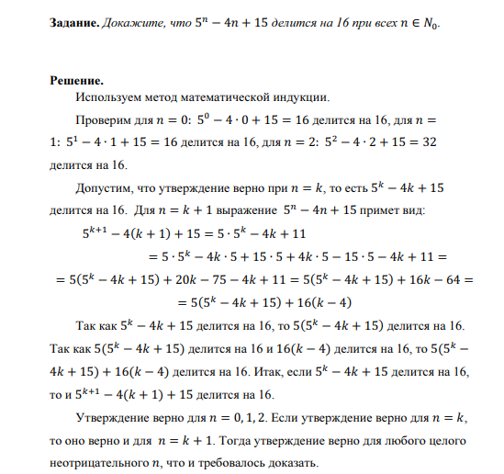

Задание 5. Докажите методом математической индукции, что при любом натуральном значении n выполняется равенство:
Вариант
1 | 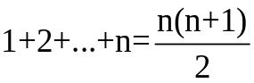
2 | 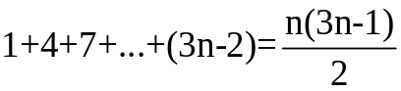
3 | 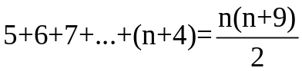
4 | 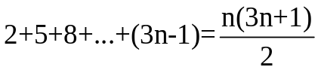
5 | 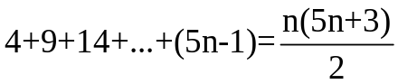
6 | 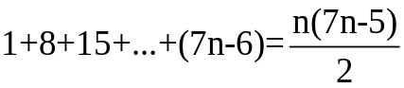
7 | 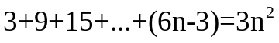
8 | 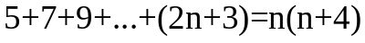
9 | 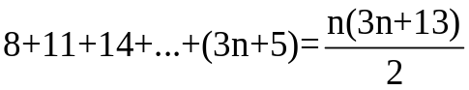
10 | 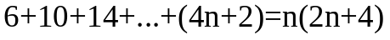

Выполнение лабораторной работы
- Изучите теоретические сведения и примеры.
- Выполните задания 1 – 5 своего варианта (по последней цифре зачетной книжки)
- Оформите отчет.

Отчет по лабораторной работе должен быть оформлен в MS Word, иметь титульный лист и содержать следующие пункты:
1. Выполненные задания 1 – 5.
2. Выводы по работе.

